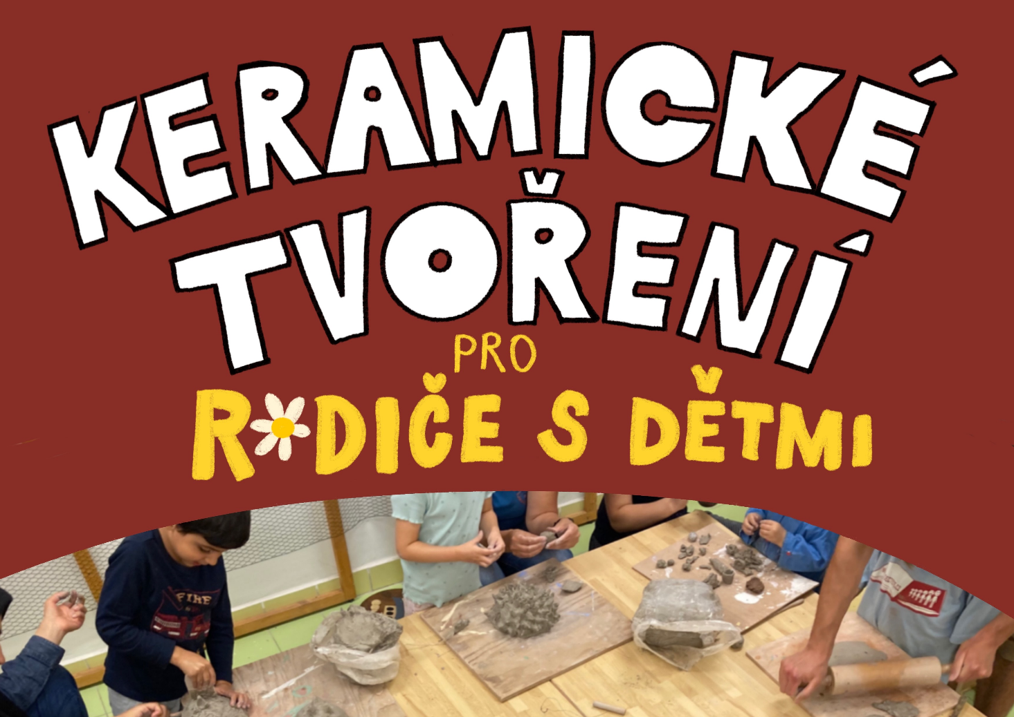

● ● ● ● ●

Keramické tvoření je určeno pro pro rodiče s dítětem či s dětmi, pro celé rodiny, dává příležitost a prostor ke společnému tvoření. Čas strávený společně s dětmi je to nejcennější, co svým dětem můžeme dát.

● ● ● ● ●

* **Keramická dílna pro rodiče a děti ❖**
* Den konání: **úterý 17 –18,20 hodin,** 7.10., 4.11.,2.12. 2025
* **Cena: 1 200 Kč** (3 lekce)

● ● ● ● ●

Ceny zahrnují materiál, keramickou hlínu, výpal výrobků a další potřeby a pomůcky. [**Přihlášku**](https://docs.google.com/document/d/10NTypogQGr36JdgamZMA2q4qSSPCN7OC/edit?usp=drive_link&ouid=103929932506295045370&rtpof=true&sd=true) na zvolený kroužek doručte do kanceláře školky na adresu Přírodovědná školka Rybička, Benátská 4, 128 00 Praha 2. Úhradu zájmové aktivity proveďte na účet: 38533021/0100, jako VS uveďte 500914815, do poznámky jméno dítěte. Přihláška je platná po uhrazení úplaty. Minimální počet účastníků je 4 rodiny.